Лепельская межрайонная инспекция охраны животного и растительного мира напоминает о соблюдении требований безопасности на охоте

Запрещается:
• осуществлять посадку в транспортное средство и высадку из него с заряженным охотничьим оружием;
• доставать собранное охотничье оружие за ствол (стволы) из транспортного средства;
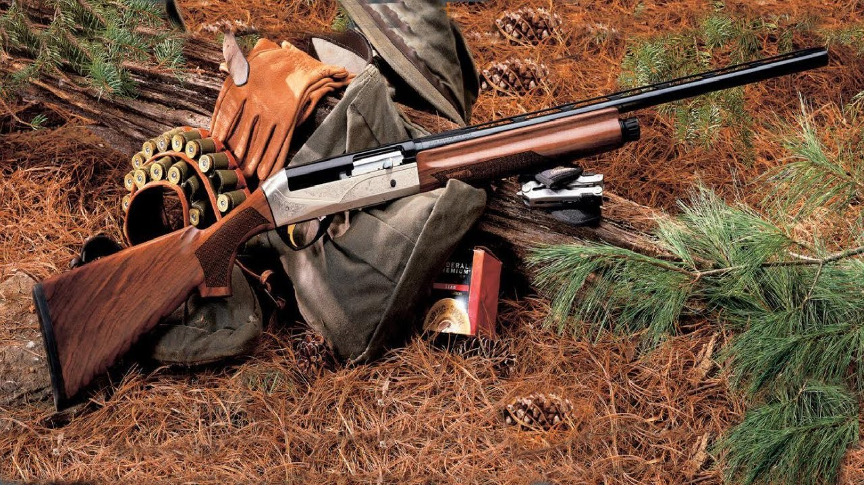• производить стрельбу на шум, шорох, по неясно видимой цели, в условиях плохой видимости (в густой туман, в сильный снегопад, против солнца и так далее);
• производить стрельбу и находиться с заряженным охотничьим оружием на расстоянии менее 200 метров от крайнего строения населенного пункта;
• производить стрельбу в направлении людей, населенных пунктов, сельскохозяйственных или домашних животных (за исключением бродячих кошек и беспородных собак), транспортных средств из огнестрельного гладкоствольного охотничьего оружия на расстоянии менее 500 метров до них и из огнестрельного охотничьего оружия с нарезным стволом - менее 2 километров;
• направлять охотничье оружие, в том числе незаряженное, на человека, сельскохозяйственных или домашних животных (за исключением бродячих кошек и беспородных собак) либо места их размещения;
• без необходимости производить выстрел, взводить курок внешнекуркового оружия или снимать с предохранителя внутрикурковое оружие;
• добивать прикладом оружия раненое охотничье животное.

